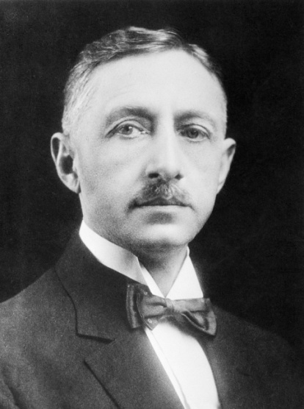
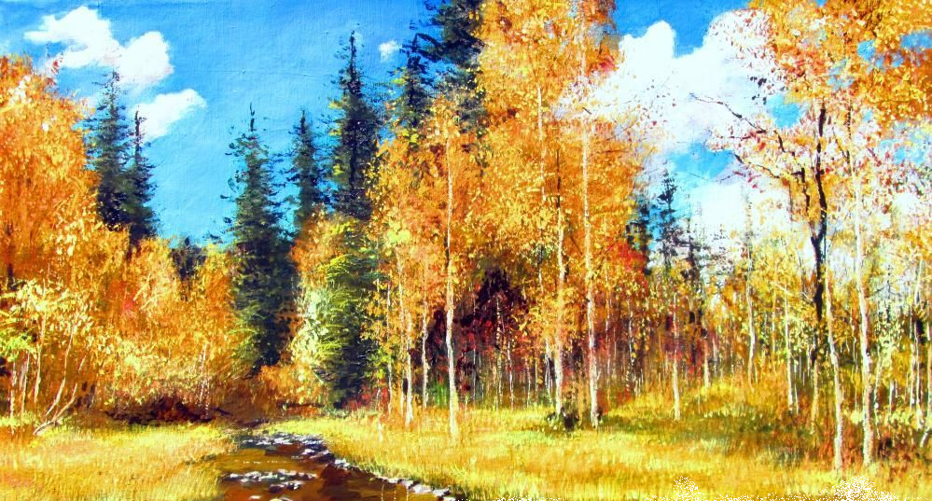 Лес, точно терем расписной,
Лиловый, золотой, багряный,
Веселой, пестрою стеной
Стоит над светлою поляной...

В этом году мы отмечаем 150-летие со дня рождения
Ивана Бунина
- великого русского писателя и поэта, всемирно известного классика. Он был первым русским писателем, удостоенным Нобелевской премии - «за строгое мастерство, с которым он развивает традиции русской классической прозы».
В честь этого великого русского человека в нашем саду был организован дистанционный конкурс осенней аппликации "Осенняя краса".
Совместное апплицирование - отличная идея для досуга в выходной день с ребёнком. Аппликация способствует развитию эстетического вкуса, творческого воображения и художественных способностей детей, а выбранная форма проведения конкурса мотивирует взаимодействие ДОУ с семьями воспитанников.
На наше предложение откликнулись воспитатели, дети и родители не только нашего родного "Ручейка", но и других детских садов района.
Вся красота и радость погожих осенних деньков отразилась в работах детей и их родителей!

